**«Занятие 4»**

*Задачи:*

   • Продолжать учить самостоятельно составлять и решать задачи на сложение в пределах 10.

   • Упражнять в умении ориентироваться на листе бумаги в клетку.

   • Развивать умение создавать сложные по форме предметы из отдельных частей по представлению.

   • Развивать внимание, память, логическое мышление.

**Ход занятия:**

**I часть.**

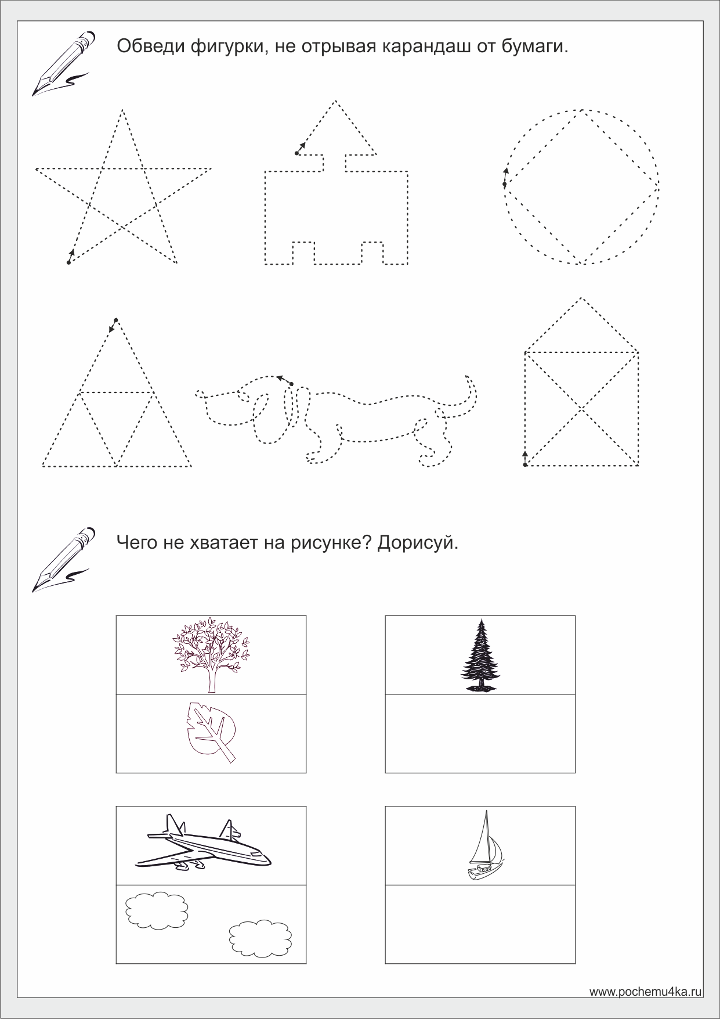

**II часть.** Игровое упражнение «Петя в царстве Математики».

   Воспитатель говорит детям: «Петя может вернуться из царства Математики, когда составит задачу. Он составил такую задачу: „Я съел пирожное „Наполеон“ и эклеры. Сколько пирожных я съел?“ Уточняет: Можно ли решить Петину задачу? Почему ее нельзя решить?» (В задаче нет чисел.)

   Дети помогают Пете составить задачу правильно: «Я съел одно пирожное „Наполеон“ и восемь эклеров. Сколько всего пирожных я съел?»

   Дети определяют структуру задачи и решают ее с помощью числовой линейки в тетради: сначала обозначают дугой сверху первое число и кладут карточку с соответствующей цифрой, потом обозначают дугой сверху второе число и кладут карточку с цифрой (см. рис. 67).

   Вызванный ребенок работает на доске.

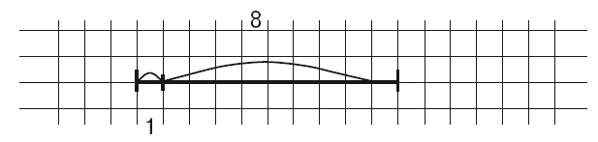

*Рис. 67*

   Дети отвечают на вопрос задачи, записывают и читают ее решение.

   Пете предлагают составить другую задачу на вычитание. Он составляет: «Я заказал девять пирожных и съел восемь из них». (В задаче нет вопроса.)

   Проводится аналогичная работа (см. рис. 68).

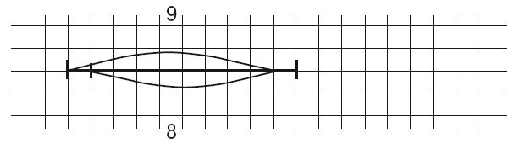

*Рис. 68*

**Физкультминутка «Шалтай-Болтай»**

   Воспитатель читает стихотворение, а дети выполняют соответствующие движения:

*Шалтай-Болтай висел на стене (Дети поднимают руки вверх.)  
Шалтай-Болтай свалился во сне. (Наклоняются вперед и вниз и размахивают руками.)  
Никто не может Шалтая-Болтая,  
Шалтая-Болтая поднять.  
Никто не может Шалтая-Болтая,  
Шалтая-Болтая поднять.*

   Упражнение повторяется 2–3 раза.

**III часть.** Игровое упражнение «Поможем Пете нарисовать фигуры». У детей в тетрадях изображены геометрические фигуры (см. рис. 69).

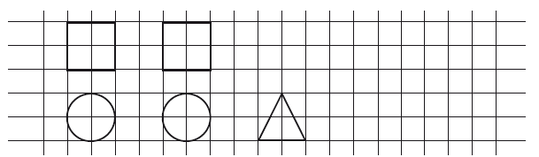

*Рис. 69*

   Воспитатель спрашивает у детей: «Какие фигуры надо нарисовать? Сколько клеток пропущено между фигурами?»

   Дети дорисовывают фигуры до конца строчек. Вызванные дети по очереди рисуют по одной фигуре на доске.

**IV часть.** Дидактическая игра «Составь картинку».

   Дети парами на листах бумаги выкладывают придуманные картинки с помощью геометрических фигур и счетных палочек. По окончании выполнения задания рассказывают о своих работах.